Здоровый перекус в питании школьника.

Детское поликлиническое отделение № 12СПб ГБУЗ ГП 37

Правильное питание для детей включает не только основные приемы пищи, но и полезные перекусы. Дети проводят в школе большую часть дня, и от того, чем они перекусывают в перерывах, зависят их концентрация, активность и даже настроение. Сбалансированный перекус помогает поддерживать уровень энергии у детей у детей и предотвращает перепады сахара в крови, что очень важно для их здоровья. Рецепты для детей могут быть не только простыми, но и вкусными, и приносить пользу!
1.Фрукты: сладость природы.
Фрукты и ягоды — это всегда идеальный вариант для здорового перекуса. Они являются натуральными источниками витаминов и антиоксидантов, которые так необходимы для роста и развития детей. Апельсиновые дольки, яблоки, мандарины или даже небольшая порция голубики-всё это легко помещается в контейнер.
2. Овощные палочки с хумусом.
Палочки из моркови, огурца и сладкого перца в сочетании с хумусом — это замечательный способ ввести овощи в рацион вашего ребенка. Овощи содержат клетчатку и витамины, а хумус является отличным источником белка.
3. Йогурт с ягодами и орехами.
Йогурт, особенно греческий, — это богатый источник белка и кальция, необходимых для здорового роста костей. Чтобы сделать его еще более вкусным и полезным, добавьте ягоды, которые добавят сладости, и орехи, которые наполнят блюдо полезными жирами. Выбирайте йогурты без добавления сахара, чтобы сохранить натуральный вкус.
4. Домашние мюсли-батончики.
Мюсли-батончики-прекрасный способ зарядить ребенка энергией на долгое время. Чтобы сделать батончики, просто смешайте овсяные хлопья с медом, арахисовым маслом и любимыми сухофруктами. Затем запеките смесь в духовке и нарежьте на кусочки. Теперь у вас есть здоровый перекус, который не только вкусный, но и полезный!
5. Роллы с начинкой.
Цельнозерновые лепешки — это прекрасный источник медленных углеводов, которые помогают поддерживать уровень энергии в течение длительного времени. Начинки для них могут быть самыми разнообразными: от индейки и сыра до овощей и авокадо. Чтобы приготовить быстрый и вкусный перекус, сверните тонкую лепешку в ролл, добавьте немного сыра, индейки и лист салата- и вот уже готово!
6. Печеные яблоки с корицей.
Печеные яблоки – это не только вкусное, но и полезное лакомство, богатое клетчаткой т витаминами. А если добавить немного корицы, то оно превратится в настоящий десерт без лишних калорий и сахара.
7. Сырные палочки.
Сыр – это не только вкусный, но и очень полезный продукт, который содержит белки и кальций, необходимые для укрепления костей и зубов детей. Сырные палочки удобно брать с собой. Педиатры настоятельно советуют включать молочные продукты в рацион школьников, чтобы обеспечить их растущий организм всеми необходимыми питательными веществами для здоровья.
8. Домашние овсяные печенья.
Овсяное печенье, приготовленное дома, может стать отличной альтернативой магазинным сладостям. Чтобы сделать перекус более полезным, вы можете добавить в тесто орехи, сухофрукты или семена чиа. Такой десерт наверняка понравится детям и не нарушит их режим правильного питания.

Итак. Полезный перекус в школу должен быть сытным, удобным для поедания и не требующим хранения в холодильнике.
И не забывайте положить в школьный рюкзак антисептик и несколько влажных и сухих салфеток.

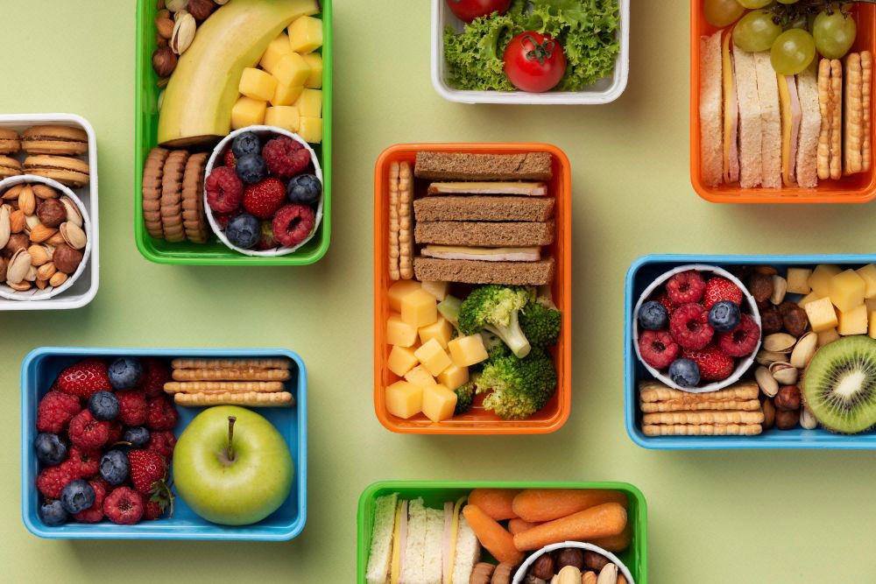

Тесленко Ольга Геннадьевна
Педиатр ООМПНОО
21.04.2026 г.

